Министерство науки и высшего образования Российской Федерации

Федеральное государственное автономное образовательное учреждение высшего образования

**«Пермский национальный исследовательский**

**политехнический университет»**

Электротехнический факультет

Кафедра «Информационные технологии и автоматизированные системы» направление подготовки: 09.03.01– «Информатика и вычислительная техника»

**Практическая работа № 1**

**по дисциплине**

**«Теория алгоритмов и структуры данных»**

**на тему**

**«АРМ специалист и задача коммивояжера»**

**Вариант 9**

Выполнил студент гр. ИВТ-21-1б

Орлов Александр Владимирович

Проверил:

Доцент каф. ИТАС

Яруллин Денис Владимирович

(оценка) (подпись)

(дата)

г. Пермь, 2023

**Цель и задачи работы**

Целью данной работы является реализация задачи коммивояжера и АРМ специалиста.

За основу для решения задачи коммивояжера взят вариант 9 (рис.1):  
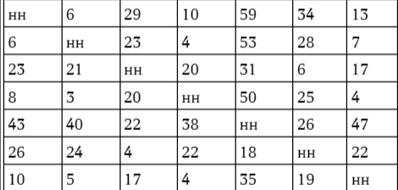

Рис.1

**Код задачи коммивояжера**

Код задачи изображен на рисунках 2 - 16

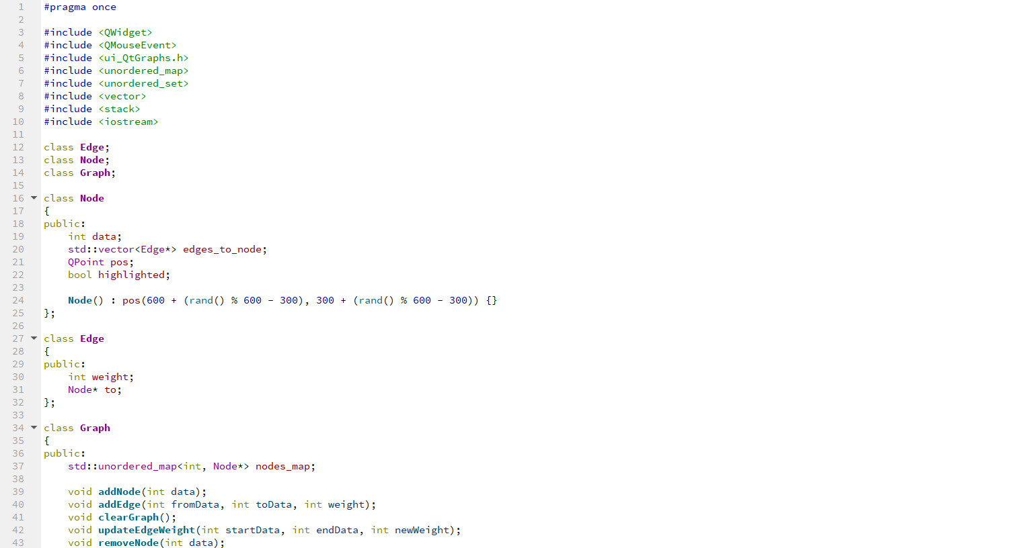Рис.2

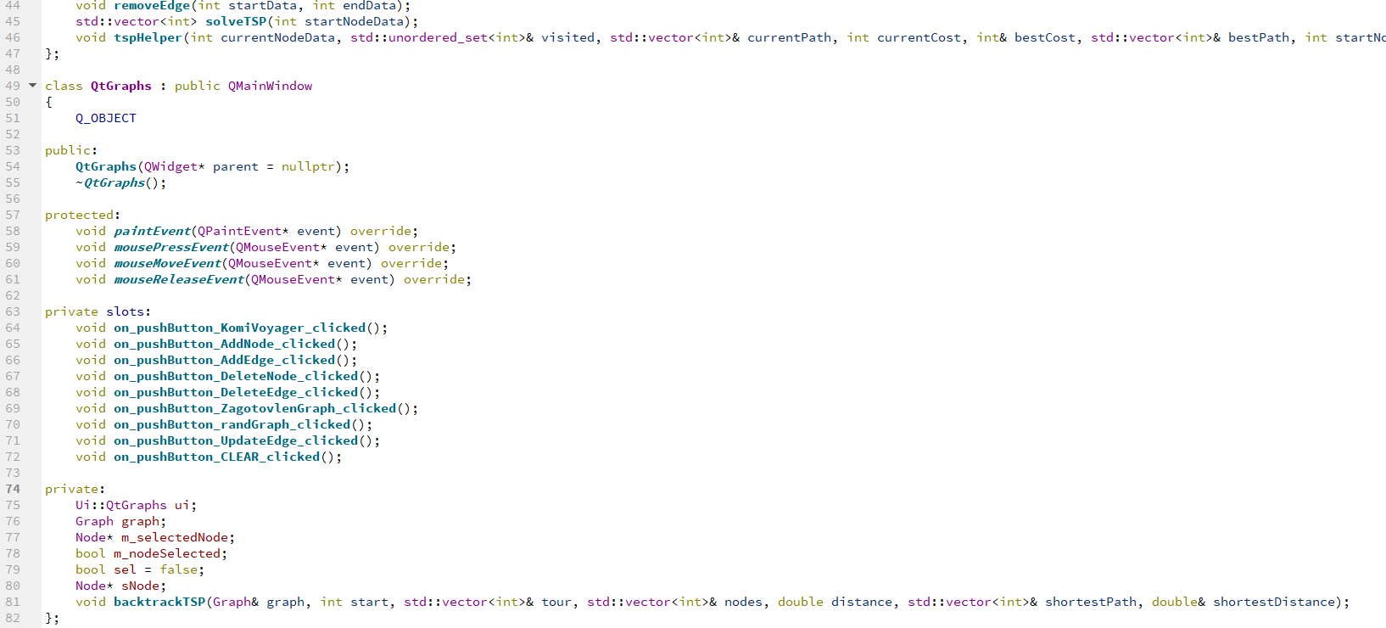Рис.3

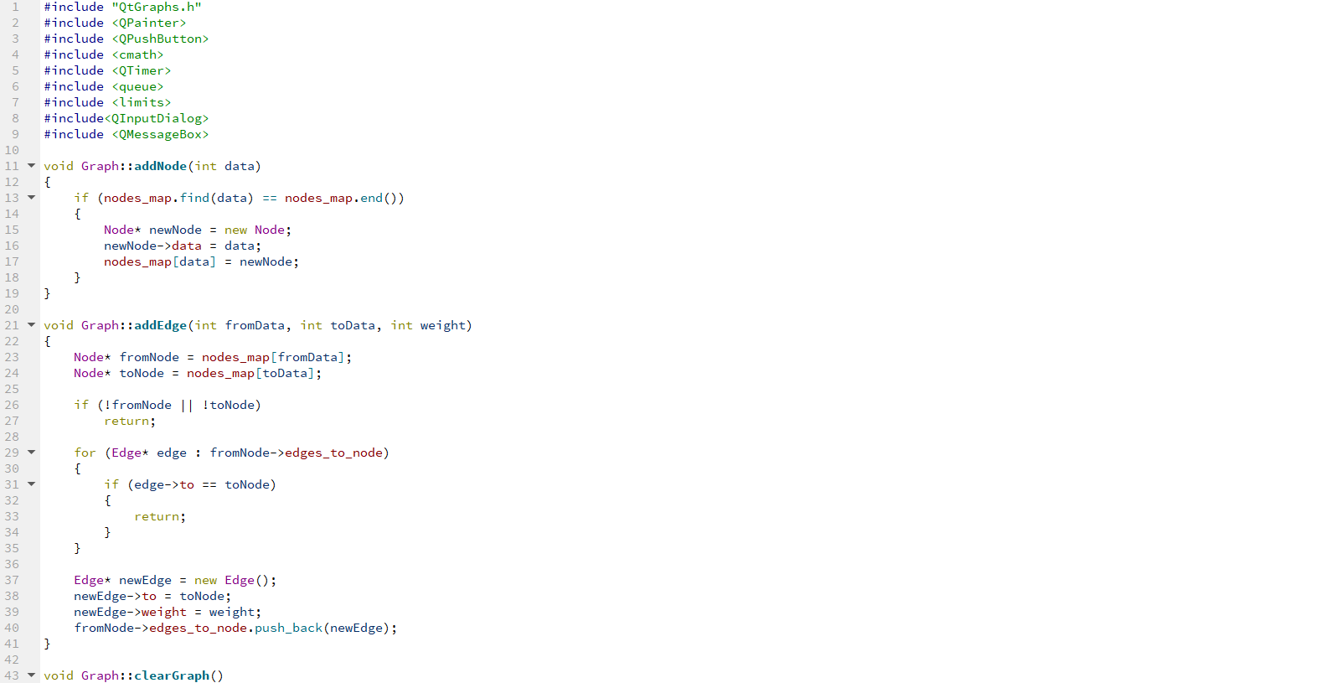Рис.4

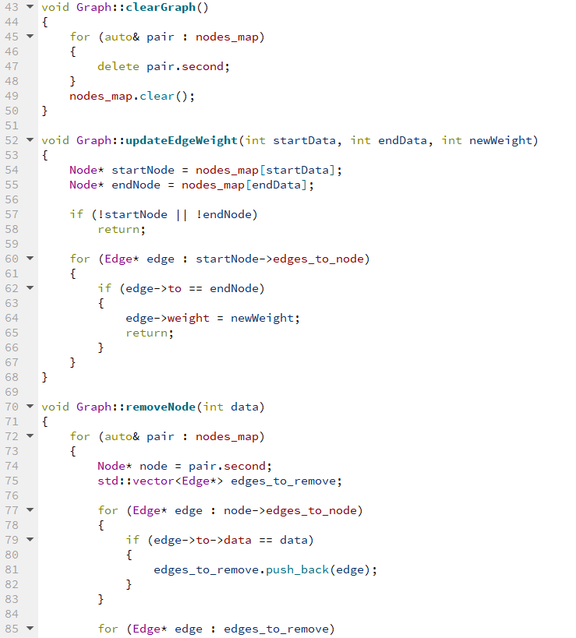

Рис.5

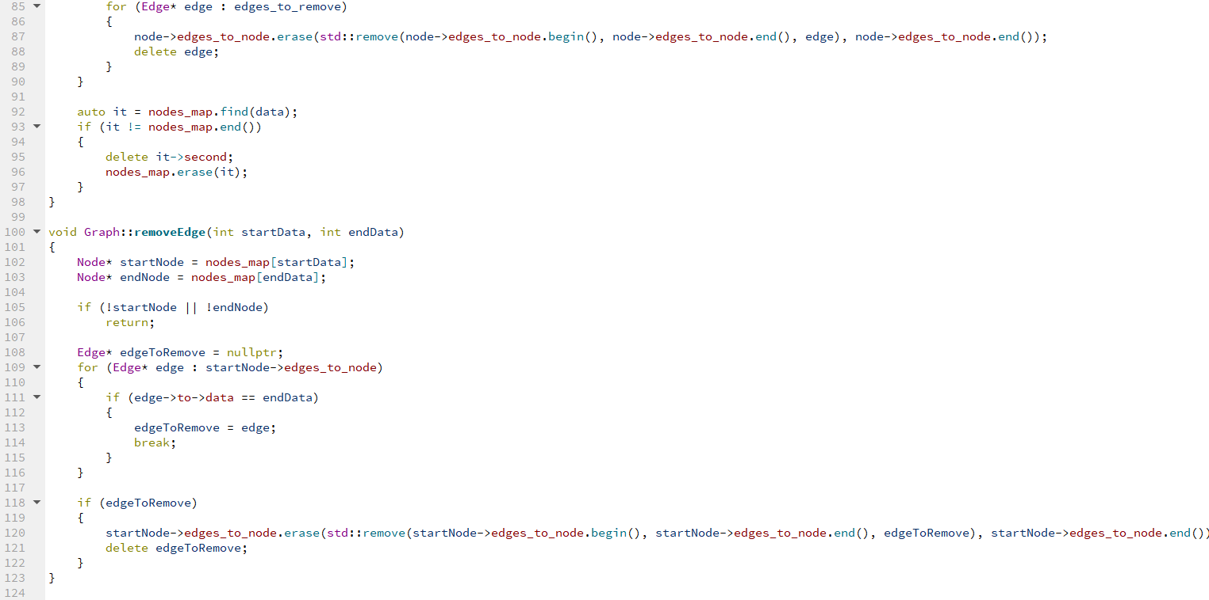Рис.6

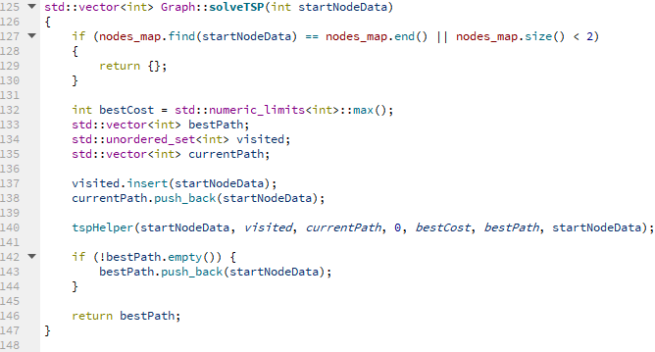Рис.7

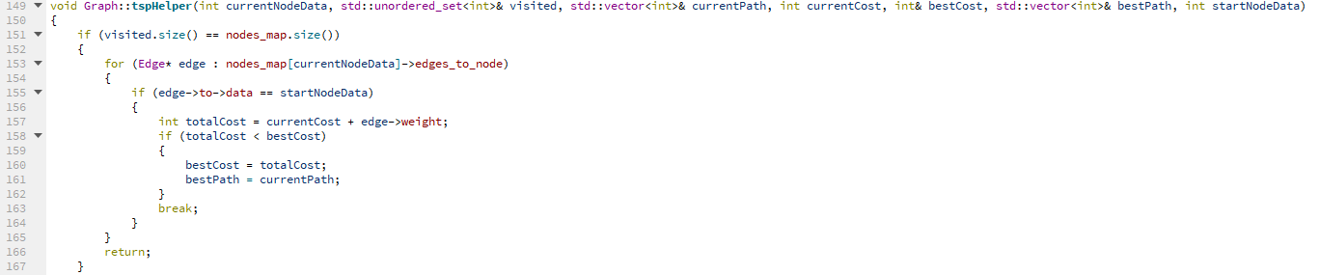Рис.8

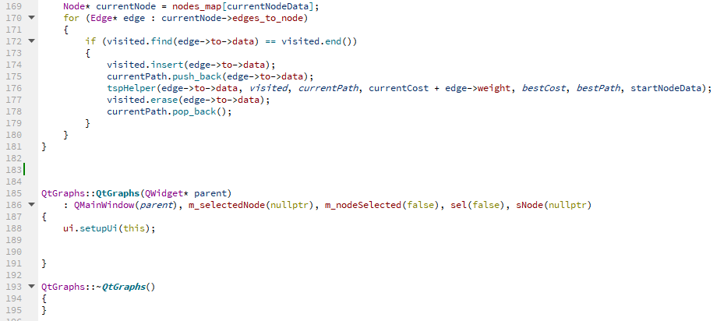Рис.9

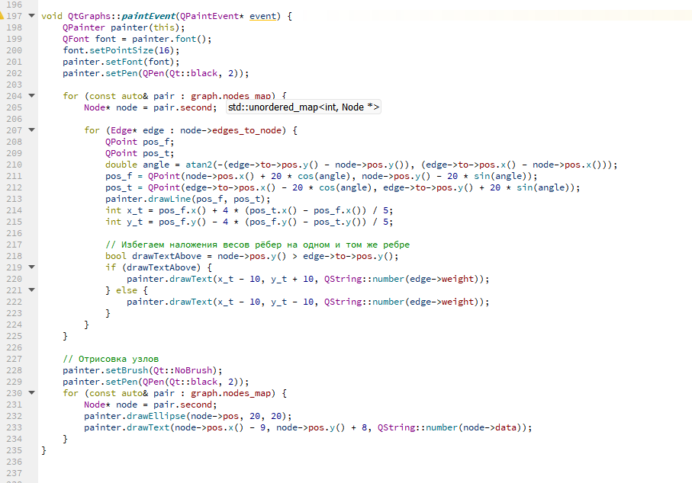Рис.10

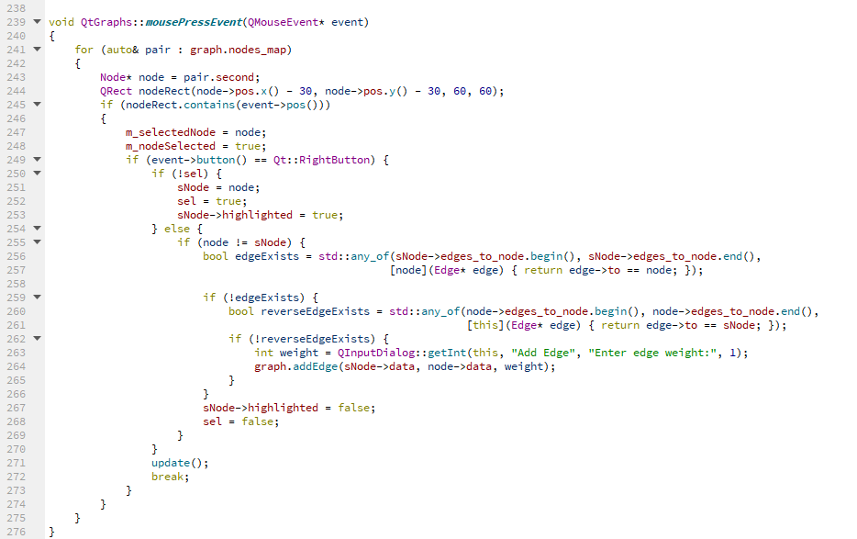Рис.11

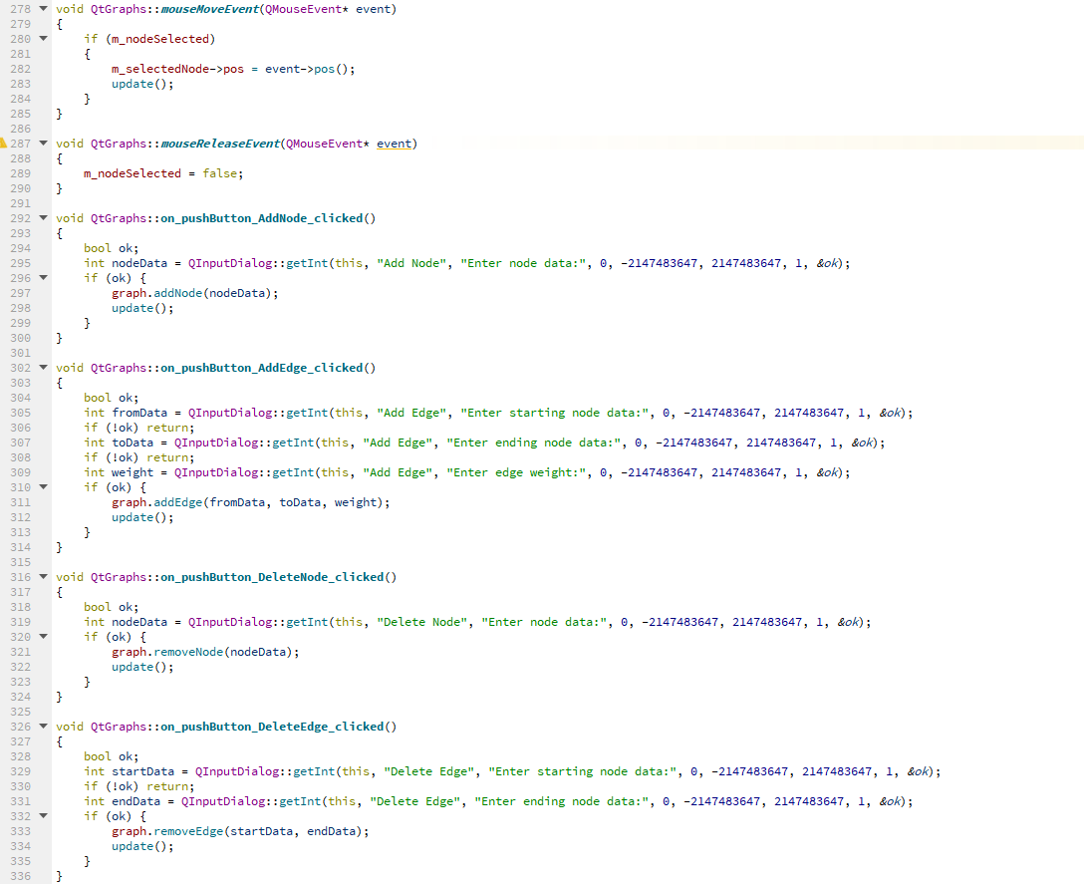Рис.12

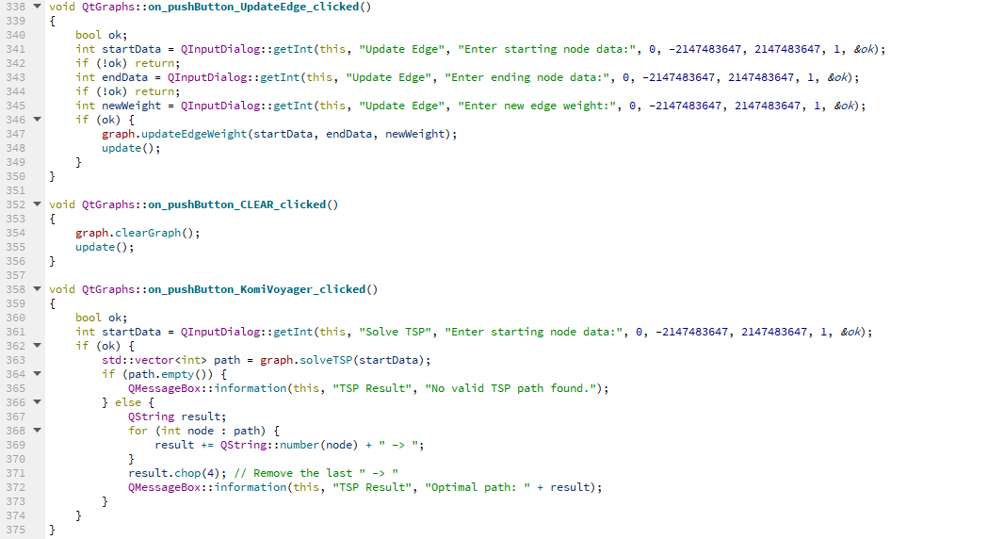Рис.13

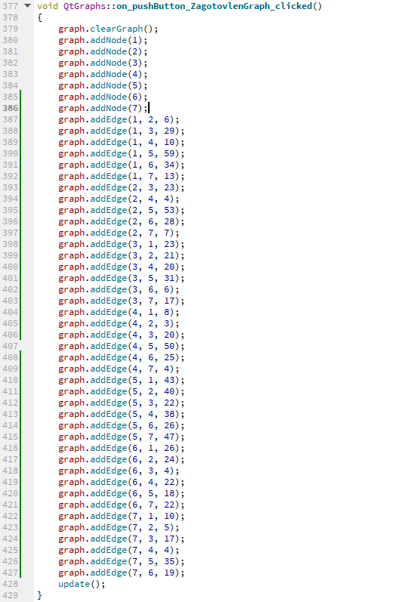

Рис.14

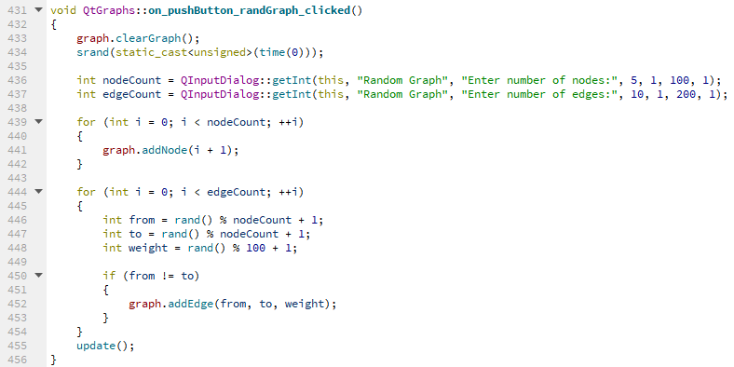Рис.15

main.cpp

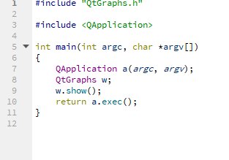

Рис.16

**Код АРМ специалиста**

Код к задаче представлен на рисунках 17 -

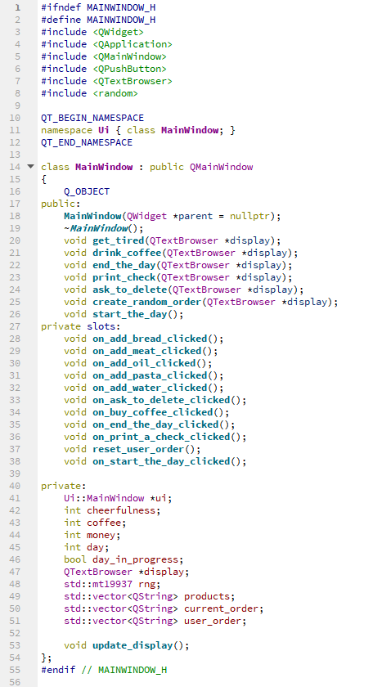

Рис.17

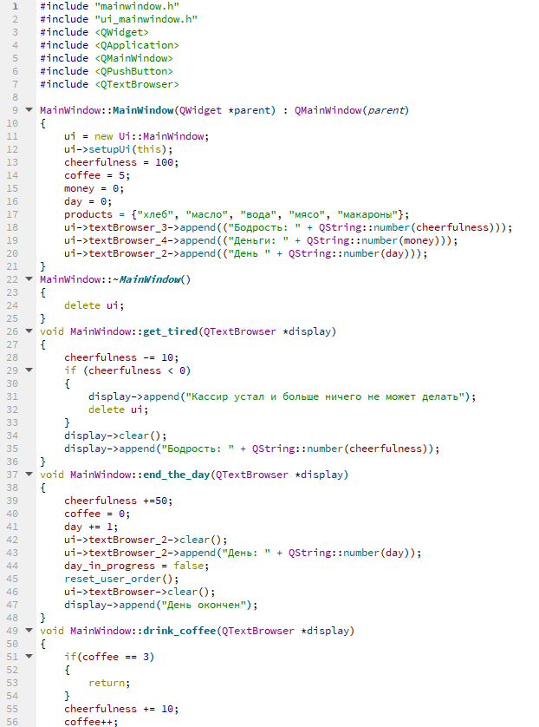

Рис.18

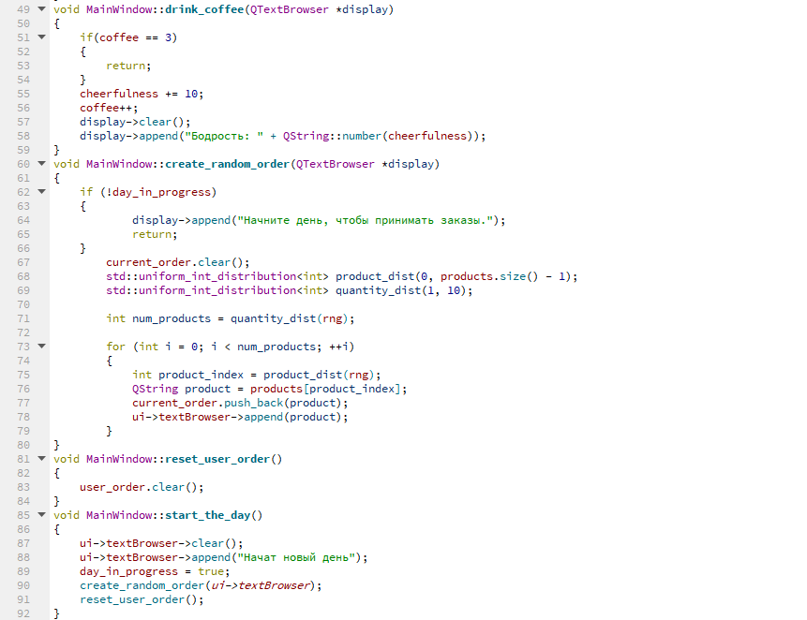Рис.19

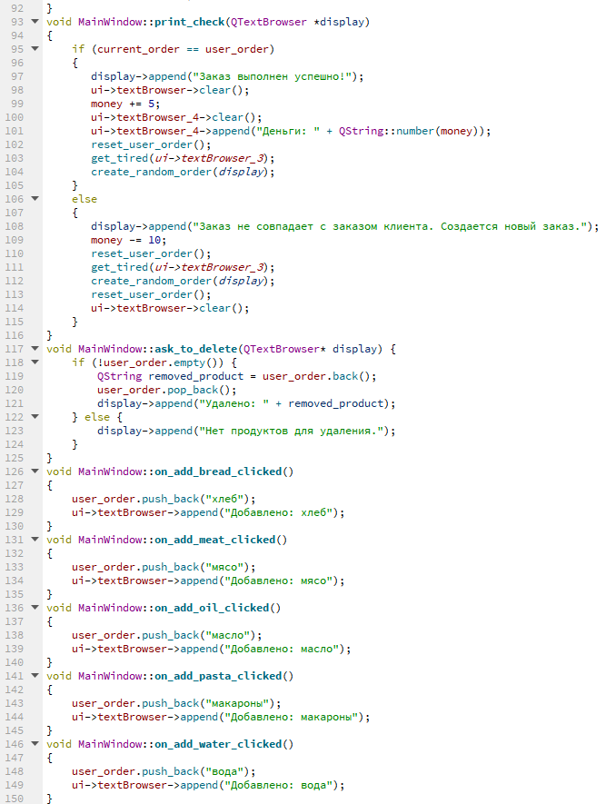

Рис.20

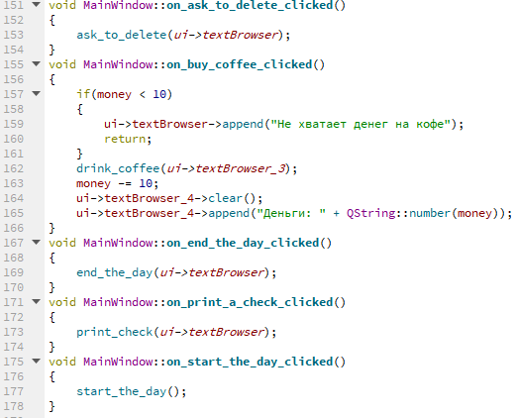

Рис.21